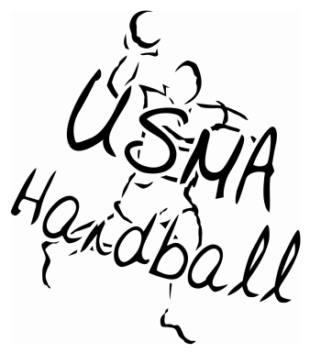
USMA HANDBALL
SAISON 2015-2016

Autorisations parentales pour les mineurs :
J'autorise mon enfant, ……………………………………………….. :
=> à participer à toutes les activités organisées par le club
=> l'USMA Handball à utiliser les images fixes ou audiovisuelles sur lesquelles mon fils/ma fille pourrait apparaître, prises à l'occasion de sa participation à une action du club, sur tous les supports y compris les documents promotionnels et/ou publicitaires, pour la durée la plus longue prévue par la loi.
Je m'engage par ailleurs à ne pas réclamer, au nom du dit mineur ou en mon nom propre, aucune indemnité, rétribution ou dédommagement en raison d'une utilisation de son image régulière et conforme aux présentes.

Signature des parents :

